Cupido digital: 5 regalos que puedes encontrar en línea con precios accesibles
- Ofrece lo mejor con esta guía de regalos económicos que harán sonreír a los que más quieres en el mundo.
- Mercado Libre tiene uno de los mejores catálogos en variedad de productos para cualquier fecha especial y dar con el obsequio que tienes en mente.

Ciudad de México a 09 de febrero de 2023.- El 14 de febrero es el día para conmemorar el amor en todas sus formas. En este día devolvemos un poco del cariño que la familia y los amigos nos dan, pero también es para consentir a nuestra media naranja o sorprender a esa persona de la cual queremos ganarnos su corazón.

¿Unos clásicos chocolates? ¿Una cena romántica? ¿Flores? Pensar qué obsequiar en San Valentín es todo un dilema. Conviértete en un Cupido digital para encontrar los regalos perfectos para este 14 de febrero en Mercado Libre, el marketplace más confiable y rápido de México.

En la plataforma líder de eCommerce del país hallamos cinco increíbles regalos para San Valentín con opciones por menos de $500 que se adaptan a cada presupuesto y llegan rápidamente:

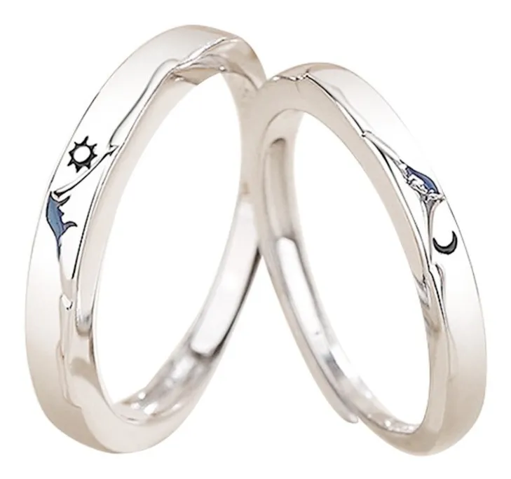
1. Te juro amor eterno. Si estás listo para dar el siguiente paso, 2023 es el año para demostrarlo. Entonces comienza con un anillo de promesa y mira estos hermosos ejemplares plata fina de diseño ajustable con grabados de luna y sol a $419 que son ideales para los que desean compartir el resto de sus días juntos.

2. Como Arnold y Helga. ¡Oye Arnold! Es la memorable serie animada de los 90 que nos presentó un amor apache entre el protagonista “cabeza de balón” y Helga Pataki. Un par de gorras con el grabado de ambos personajes en el centro a sólo $449 representa aquellas peculiares relaciones que muy en el fondo se aman tanto pese a las dificultades.
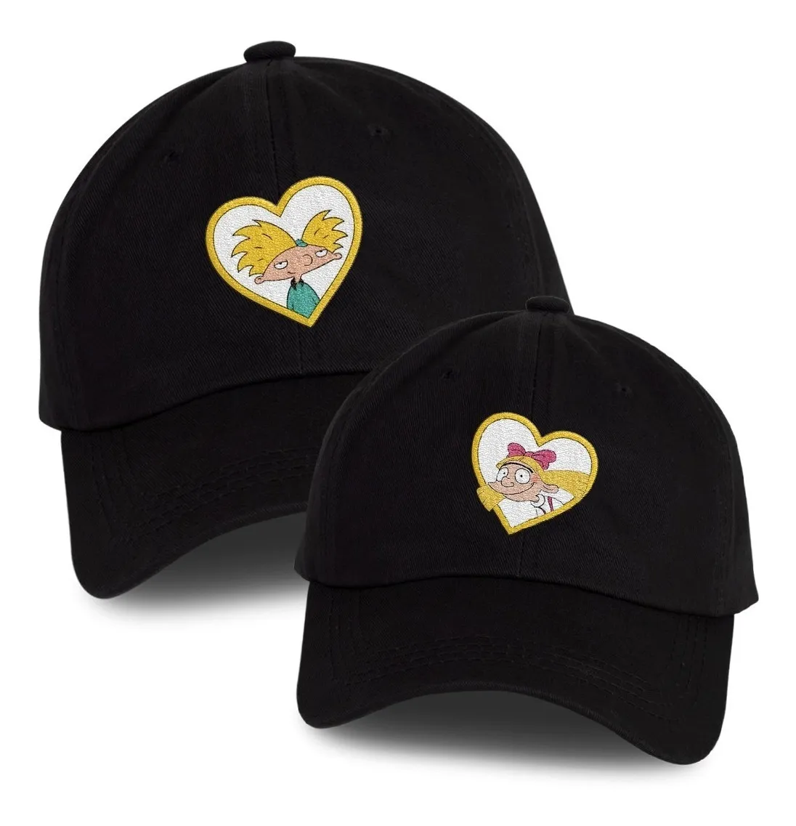

3. ¿Amor o amistad? En el juego de la vida hallar quién sea tu player two es el verdadero jefe final. ¿Te gusta alguien? ¿Se echan miradas nerviosas cada cinco minutos? No les des un game over a tus expectativas y regala esta cadena en forma de control de $399 que se divide en dos piezas para formar un vínculo inquebrantable.

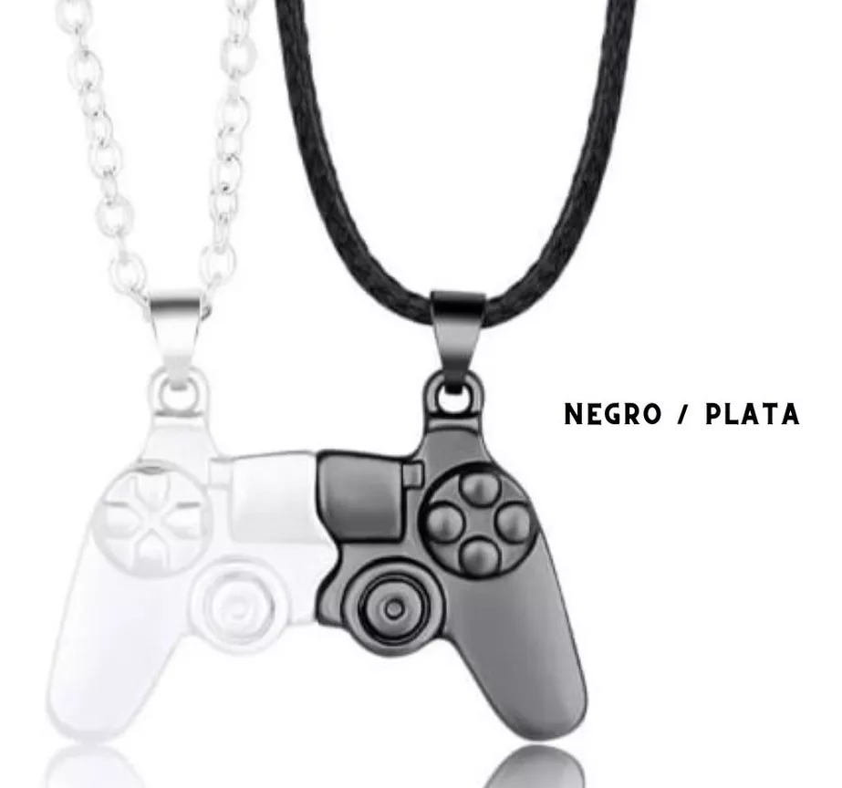

4.- Los amigos son para siempre. En las buenas y en las malas, tus camaradas del alma estarán ahí para subirte el ánimo y salir de fiesta cuando más lo necesites. Agradece esas largas noches de risas, lágrimas y consejos con una original pulsera tematizada con su cerveza favorita a un precio de $320 ¡Salud por una larga amistad!
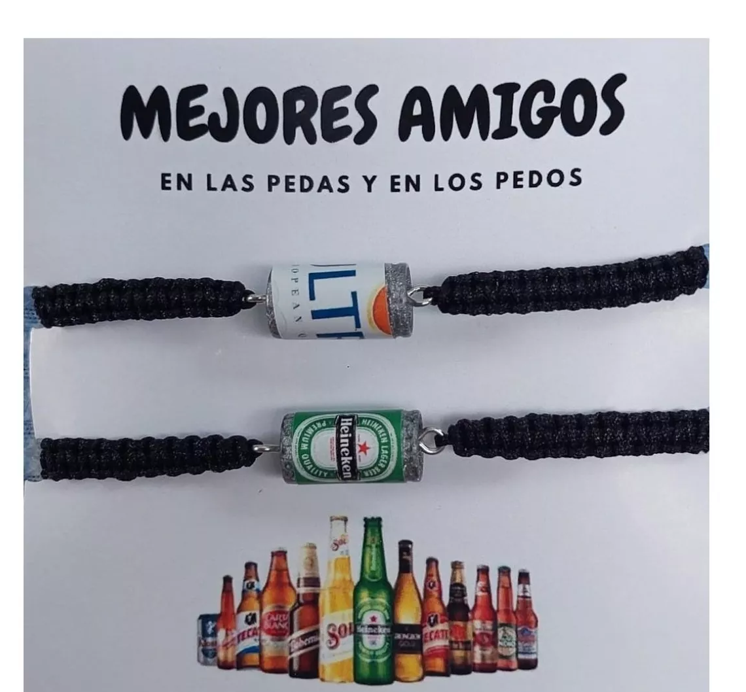

5. Sana un corazón roto. El 14 de febrero puede traer dolorosos recuerdos del pasado para ti o para alguno de tus amigos, sin embargo, ya lo dijo Miley Cyrus en su canción “I can buy myself flowers”, uno mismo puede sanarse del desamor y quererse el doble. El combo de libros “Uno siempre cambia al amor de su vida + Destroza este diario” a $350 tiene contenido que ayuda a superar una ruptura: el primero con recomendaciones de un experto y el segundo para desatar emociones mediante la creatividad.

El amor está en el marketplace amarillo

Hay tantas maneras de mostrar afecto a las personas, un obsequio es sólo una de ellas. Si quieres encontrar más regalos en otras ocasiones especiales, Mercado Libre será tu amor a primera compra pues podrás obtener lo que quieras, cuando quieras y disfrutar de la mejor experiencia desde la comodidad de tu hogar con envíos gratis desde $299 que llegan en un día o hasta en 24 horas.

Sobre Mercado Libre
Fundada en 1999, Mercado Libre es la compañía de tecnología líder en comercio electrónico de América Latina. A través de sus plataformas Mercado Libre, Mercado Pago y Mercado Envios, ofrece soluciones para que individuos y empresas puedan comprar, vender, anunciar, enviar y pagar por bienes y servicios por internet.

Mercado Libre brinda servicio a millones de usuarios y crea un mercado online para la negociación de una amplia variedad de bienes y servicios de una forma fácil, segura y eficiente. El sitio está entre los 50 sitios con mayores visitas del mundo en términos de páginas vistas y es la plataforma de consumo masivo con mayor cantidad de visitantes únicos en los países más importantes en donde opera, según se desprende de métricas provistas por comScore Networks. La Compañía cotiza sus acciones en el Nasdaq (NASDAQ: MELI) desde su oferta pública inicial en el año 2007 y es una de los mejores lugares para trabajar en el mundo según ranking GPTW.

